莆田学院毕业设计开题报告
学生姓名 | 黄正伟 | 专业 | 物联网工程 | 学号 | 201912902329
设计题目 | 一种基于智能识别的营养配餐分析系统设计
一、拟采取的设计方案及可行性分析（包括主要设计方法和手段，已有的主要设备、软件、资料等说明）
- 课题的目的与意义
随着科技的发展和食品种类日益增加，消费者对食物的需求有了更高的要求，而由于大部分家庭消费水平的提升，消费者往往很难在丰富的食物种类中做出良好的选择搭营养配餐。如何科学饮食,纠正饮食误区成了每个家庭必须要面对的问题。在这种社会大环境的背景下，营养配餐分析系统应消费者的需求出现了：营养配餐系统可根据不同用户对于各类营养摄入量的需求进行合理的营养分配和食物推荐，使用户日常能够适量摄入各种营养素，充分发挥各种食物营养价值上的特点及食物中营养素的互补作用，提高食物营养价值。
传统的营养配餐系统虽然能够给用户提供基本的配餐功能，但是还是有很多的不足：用户不能根据自己的喜好来进行营养配餐，只能在系统提供的方案之中选取其一；在特定情况下我们需要对所需的营养成分进行微调，这在传统的营养配餐系统中难以做到；用户对于食物的量取也未必能够做到精确。针对以上的不足之处，特设计一种基于深度学习的营养配餐分析系统，在解决这些缺点上加入了一些实用的设计。

- 研究的基本内容，拟解决的主要问题
由于传统营养配餐系统的功能过于单一不能满足用户的需求，为了丰富用户的使用体验，以ESP32为核心，小程序拍摄图片智能识别食物种类并反馈识别反馈成功率；采用HX711压力传感器对已有食物进行称重，将摄像头获取到的画面和食物名称在TFT1.44寸显示屏上实时显示，通过ESP32WIFI模块连接微信小程序上对使用使用群体的设置，基于已有食物的基础上进行营养配餐分析。
最终利用ESP32单片机技术实现以下内容：
①摄像头检测：通过摄像头识别食物，通过深度学习算法提高识别准确率
②屏幕显示：通过TFT1.44寸显示屏上实时显示基本信息
③称取食物重量：根据压力传感器HX711采集到已有食物的重量
④定时模式：通过蜂鸣器定时功能提醒用户准时用餐
⑤营养分析：根据不同用户的需求分析用户日常的营养摄入量
⑥智能营养配餐：在根据已有食物智能营养配餐基础上，用户能根据自己的喜好来进行营养配餐
⑦配餐营养成分微调：通过微信小程序对用户需要的营养成分经行微调

- 研究的步骤、方法和措施
首先是查阅书籍和网络，了解关于营养配餐分析系统的一些基本原理，比如ESP32单片机的基本原理、深度学习算法，摄像头识别等；然后通过收集相关论文，找出最新、最合理的设计方案结合深度学习算法完成营养配餐分析系统设计。
拟设计出的一种基于深度学习的营养配餐分析系统如下图所示：

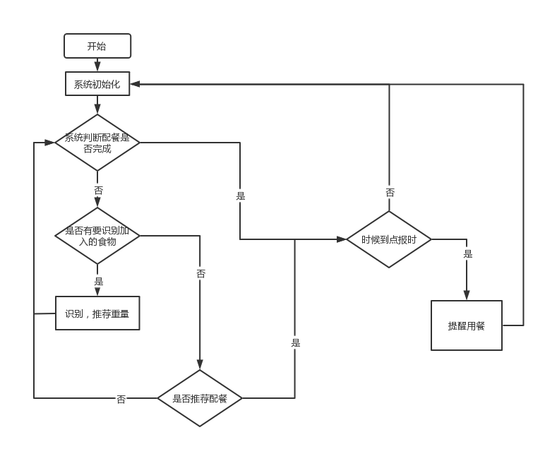

本系统主要由以下6个模块组成：①称重模块；②智能识别模块；③语音播报模块；④显示模块；⑤定时模块；⑥微信小程序后台控制模块。
模块详细介绍如下：
①称重模块
压力传感器HX711采集需要获取的食物的具体重量。
②识别深度学习模块
在识别食物信息上使用手机摄像头，小程序调用API接口通过平台训练好的
数据集识别食物种类
③语音播报模块
在该系统中，使用SYN6288智能语音模块对用户进行提示。
④显示模块
系统采用TFT1.8寸显示屏将摄像头获取到的画面和食物名称实时显示。
⑤定时模块
系统选用蜂鸣器作为定时模块的核心器件。当系统时间函数获取的时间达到设置的值，此时蜂鸣器发出声音提醒用户用餐。
⑥微信小程序后台控制模块
通过微信小程序实现基于深度学习的营养配餐分析系统的初始化，用于设置定时提醒和实现智能配餐等功能。

- 可行性分析
该系统以ESP32单片机为核心，采用压力传感器HX711采集需要获取的食物的具体重量，配合小程序调用手机摄像头结合平台深度学习算法对已有食物进行识别获取食物营养成分信息，同时采用蜂鸣器定时模块实现到点提醒用户用餐的功能，相比较传统营养配餐系统无法根据用户的喜好对日常饮食进行科学配餐，该基于智能识别的营养配餐分析系统设计不仅对出现的问题都给出了相应的解决方法，而且控制了生产成本，是一个高性价比的配餐营养系统。
整个设计的重点在于编程。可以通过Arduino将代码烧写在开发板上，外接所需模块，最终实现该系统。

- 参考文献
[1]王雯. 基于深度特征融合的人体姿态估计[D].西安理工大学,2021.DOI:10.27398/d.cnki.gxalu.2021.001652.
[2]郝然. 基于深度学习的中餐图像识别的研究与应用[D].北京邮电大学,2021.DOI:10.26969/d.cnki.gbydu.2021.001138.
[3]董浩. 个性化营养配餐系统研究[D].浙江理工大学,2021.DOI:10.27786/d.cnki.gzjlg.2021.000581.
[4]蔡鹏,刘艺鹏,莫慧苗.儿童营养配餐推送系统的设计与实现[J].现代食品,2020(19):134-136.DOI:10.16736/j.cnki.cn41-1434/ts.2020.19.040.
[5]张舰舰. 基于卷积神经网络的食物图像分类研究[D].杭州电子科技大学,2020.DOI:10.27075/d.cnki.ghzdc.2020.000831.
[6]程飞. 基于深度学习的面食图像识别系统[D].北京林业大学,2019.DOI:10.26949/d.cnki.gblyu.2019.001201.
[7]杨婷婷,张珑,朱海龙.基于深度学习的食物识别研究现状与趋势[J].计算机产品与流通,2019(04):112.

- 指导教师意见
该生的课题来源于社会大环境的需求，具有一定的市场价值，是学生所学专业知识的延续，符合学生专业发展方向。该生对于所开课题进行了较为详尽的调研，参考了许多文献资料，对本课题相关的知识与理论研究地比较透彻。本课题的研究方法和研究步骤基本合理，难度合适，学生能够在预定时间内完成该课题的设计。
同意该课题开题。
指导教师签名：王晓微

2022年 11 月 13 日

